（様式）

自動物流道路の事業運営形態に関するサウンディング型市場調査

意見書

次頁以降の設問にご回答の上、令和６年11月７日迄に、実施要領の巻末記載の連絡先までメールにて送信ください。

なお、「意見書」の回答にあたっては、全ての項目・全ての業務内容について回答する必要はなく、業務への関心度合に応じ、回答可能な項目のみの記載でも構いません。

◆設問一覧

１．【貴社・貴団体について】・・・・・・・・・・・・・・・・・・・・・・・・・・・１

２．【自動物流道路への関心、関心のある業務】・・・・・・・・・・・・・・・・・・・２

（１）自動物流道路への関心・・・・・・・・・・・・・・・・・・・・・・・・・・・２

（２）関心のある業務・・・・・・・・・・・・・・・・・・・・・・・・・・・・・・２

３．【事業概要の仮定等】・・・・・・・・・・・・・・・・・・・・・・・・・・・・・５

（１）事業概要・・・・・・・・・・・・・・・・・・・・・・・・・・・・・・・・・５

（２）想定される業務内容及び実施者に関する提案・・・・・・・・・・・・・・・・・６

（３）サウンディング型市場調査において想定する自動物流道路の事業概要の仮定への提案・９

４．【自動物流道路の空間の利活用】・・・・・・・・・・・・・・・・・・・・・・・１１

５．【その他】・・・・・・・・・・・・・・・・・・・・・・・・・・・・・・・・・１１

【参考】本サウンディングの位置づけ

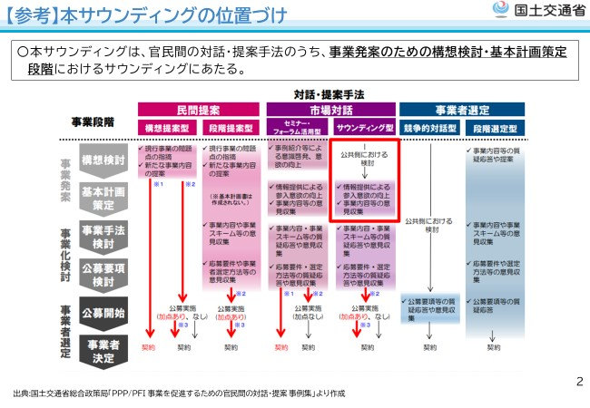

# １．【貴社・貴団体について】

回答いただく法人（または法人グループ）の情報について、ご記載ください。

|  |  |  |  |
| --- | --- | --- | --- |
| 法人名等 | ※グループで提案される場合は、企業名を記載可能な範囲でご記載ください。 | | |
| 担当者名  (代表者名) |  | 所属 |  |
| 住所 | 〒（　　　　　　　　　　　） | | |
| 連絡先 | Tel：　　　　（内線　　　　　　）  Fax：  e-mail： | | |
| 会社概要 | 貴社の事業内容、事業規模（売上・社員数等）に関する概要をご記載ください。別途、パンフレット等の添付でも構いません。 | | |
|  | | |
| 業種 | 業種について、該当するもの全てに✓をつけてください。 | | |
| ①農業　　　②林業　　　③漁業　　　④鉱業　　　⑤建設業 ⑥製造業　　　⑦卸売業　　　⑧小売業　　　⑨金融・保険業 ⑩不動産業・物品賃貸業　　　⑪運送業　　　⑫倉庫業 ⑬郵便業　　　⑭情報・通信業　　　⑮電気・ガス・熱供給・水道業 ⑯その他（　　　　　　　　　　　　　　　　　　） | | |
| 実績の有無 | 自動物流道路の業務のうち関心のある業務について類似の実績があれば、ご記載ください。 | | |
|  | | |
|  | 官民連携事業（PPP/PFI）等に関する実績があれば、ご記載ください。複数の官民連携事業（PPP/PFI）等に関する実績がある場合、代表的な実績をご記載ください。別途資料の添付でも構いません。 | | |
|  | | |

２．【自動物流道路への関心、関心のある業務】

## （１）自動物流道路への関心

１）自動物流道路に対する現時点での関心について、該当するもの1つに●をつけてください。

|  |  |
| --- | --- |
| 項　　目 | 回答欄 |
| ①自動物流道路に関心がある |  |
| ②自動物流道路にやや関心がある |  |
| ③自動物流道路にあまり関心がない |  |

２）上記選択理由についてご記載ください。

|  |
| --- |
|  |

## 

## （２）関心のある業務

実施要領３．の「想定される業務内容及び実施者」を前提に、貴社・貴団体の関心のある　　　  
業務について、下記表の中から、該当するもの全てに●をつけてください。団体で回答する場合、関心がある企業名を差し支えない範囲で●の後に、ご記載ください。

|  |  |
| --- | --- |
| 業　務 | 回答欄 |
| ①建設・製造 |  |
| ②運営 |  |
| ③維持管理 |  |
| ④資産保有 |  |
| ⑤その他 |  |

【参考】想定される業務内容及び実施者、実施体制イメージ、事業範囲の概念図

# 想定される業務内容及び実施者

|  |  |  |  |
| --- | --- | --- | --- |
|  | 業務 | 業務内容 | 実施者 |
| 建設  ・製造 | 自動物流道路の 設計・建設 | ○自動物流道路の構築に必要なインフラ、拠点等の設計・建設。  ○搬送システム等の設計・製造。 ○その他必要な施設の設計・建設（製造）。 | 事業者 |
| 運営 | 自動物流道路の 運営 | ○自動物流道路（拠点を含む。）内での貨物の移動・管理。  ○貨物搬送のために必要な搬送システムの運用。  ○自動物流道路運営者以外の者が所有する物流拠点との接続の調整。  ○既存の道路空間を保有する道路管理者との調整。 | 事業者 |
| 安全管理 | ○自動物流道路や拠点の監視、取扱貨物の安全な搬送に必要な措置。 | 事業者 |
| 料金徴収 | ○自動物流道路の利用者からの料金徴収。 | 事業者 |
| 資金調達 | ○自動物流道路の建設等運営に関する資金の調達。 | 事業者 |
| その他 | ○その他自動物流道路の運営に必要な措置。 | 事業者 |
| 維持管理 | 清掃 | ○運行に必要な環境を保つために実施する自動物流道路内の掃除、清潔の保持。  ○廃棄物の処理。 | 事業者 |
| 点検保守 | ○自動物流道路運営者が単独で所有するインフラ、施設、搬送システム等について、  （１）あらかじめ定めた手順により機能及び劣化の状態を調査する点検、定期点検及び日常点検。 （２）消耗部品の交換、部品の調整、注油等を行う定期保守及び日常保守。 | 事業者 |
| 維持修繕 | ○自動物流道路運営者が単独で所有するインフラ、施設、搬送システム等について、劣化・損傷した部位・部材又は機能を実用上支障のない状態に回復させるために実施する補修、修理、部品の交換等のうち、日常的に発生する不具合に対応するためその都度行うもの。 | 事業者 |
| 大規模修繕 | ○自動物流道路運営者が単独で所有するインフラ、施設、搬送システム等について、 （１）劣化・損傷した部位・部材又は機能を実用上支障のない状態に回復させるために実施する補修、修理、部品の交換等のうち時期を定めて計画的に行うもの。 （２）劣化・損傷した部位・部材又は機能を新しいものに取り替えること。 | 事業者 |
| 災害復旧 | ○自動物流道路運営者が単独で所有するインフラ、施設、搬送システム等が災害により損傷した場合の復旧。 | 事業者 |
| 資産保有 | 資産保有 | ○自動物流道路の運営に必要なインフラ、施設、搬送システム等の保有。 | 事業者 |
| その他 | 自動物流道路の 空間の利活用 | 〇貨物搬送の支障にならない範囲で、自動物流道路を活用した事業の実施。 | 事業者 |

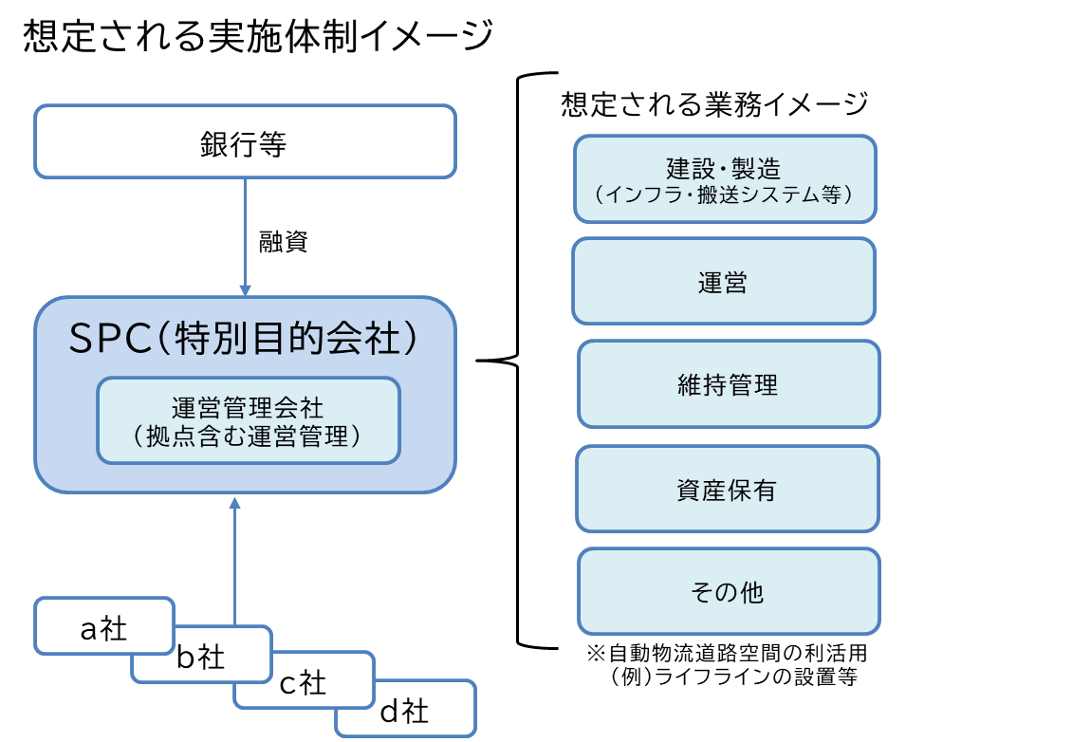

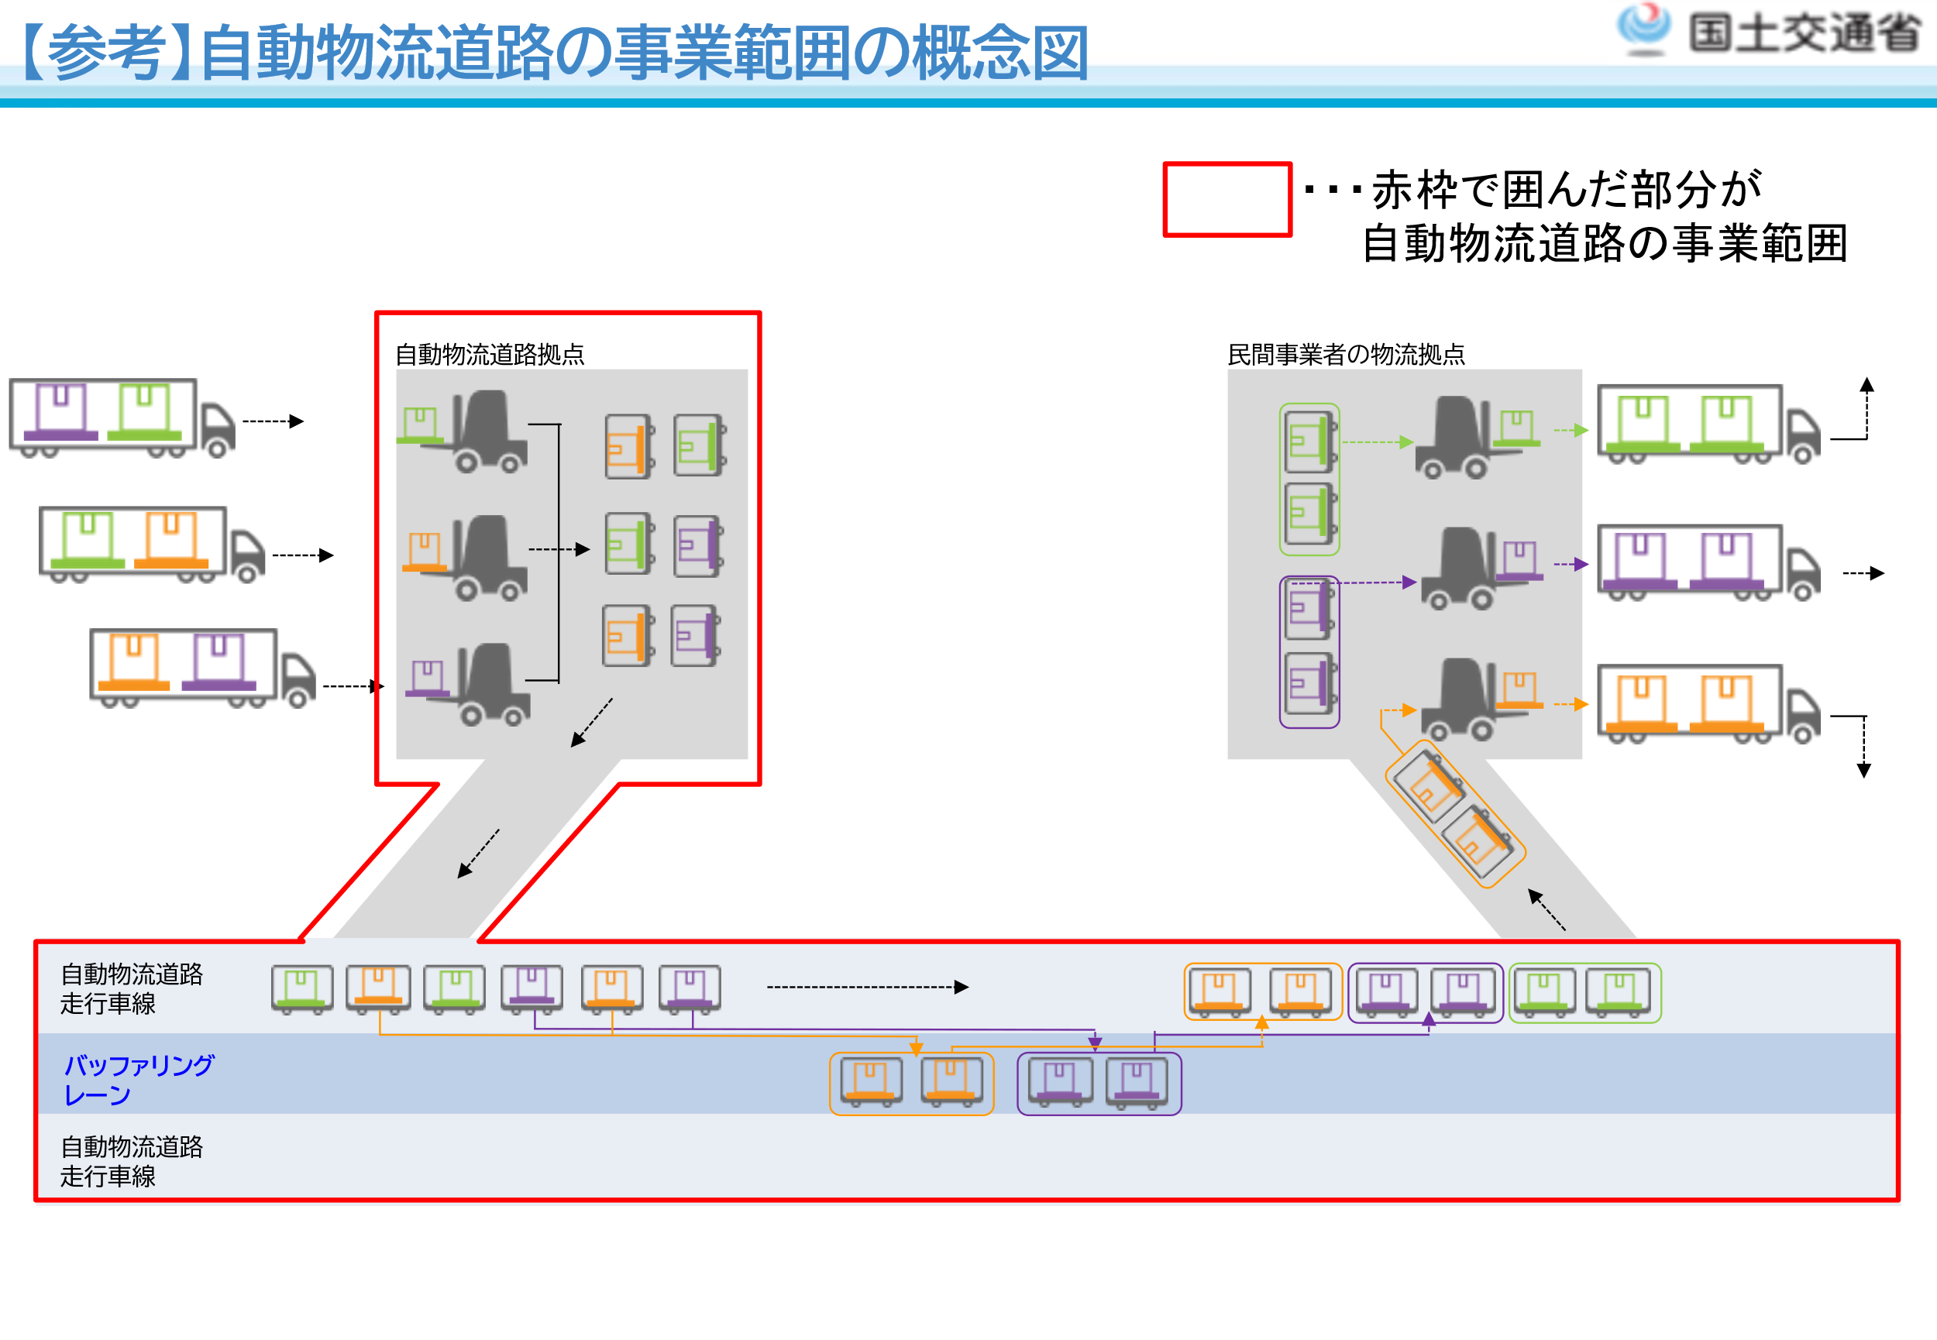

# ３．【事業概要の仮定等】

## （１）事業概要

実施要領２．の「サウンディング型市場調査における自動物流道路の事業概要の仮定」を前提とし、関心がある業務ごとに、自動物流道路への提案をご記載ください（関心のある業務以外で提案いただいてもかまいません）。貴社・貴団体が保有する活用可能な技術等があれば、可能な範囲でご記載ください。

1. 設計・建設

（記載例：ルート、道路空間のうちどの部分（地上又は地下。地上の場合どの部分）を活用すべきか、想定される拠点位置、コスト、想定される搬送機器・搬送システム、一度に搬送する貨物量　等）

②運営

（記載例：事業スキーム、搬送システム（荷物の管理）、事業費、電源確保方法、料金の設定方法、資金調達方法　等）

③維持管理

（記載例：効率的なメンテナンス方法　等）

④保有（資産・設備）

（記載例：インフラ・搬送機器・拠点施設など必要と想定される設備の保有方法　等）

（２）想定される業務内容及び実施者に関する提案

実施要領３．の「想定される業務内容及び実施者」の想定される業務内容について、追加すべき業務内容、その他想定される業務内容、実施者に関しご意見・改善のご提案があればご記載ください。

|  |  |  |  |
| --- | --- | --- | --- |
|  | 業務 | 実施者 | 意見・改善案等の提案 |
| 建設・  製造 | 自動物流道路の 設計・建設 | 事業者 |  |
| 運営 | 自動物流道路の運営 | 事業者 |  |
| 安全管理 | 事業者 |  |
| 料金徴収 | 事業者 |  |
| 資金調達 | 事業者 |  |
| その他 | 事業者 |  |
| 維持 管理 | 清掃 | 事業者 |  |
| 点検保守 | 事業者 |  |
| 維持修繕 | 事業者 |  |
| 大規模修繕 | 事業者 |  |
| 災害復旧 | 事業者 |  |
| 資産 保有 | 資産保有 | 事業者 |  |
| その他 | 自動物流道路の空間の利活用 | 事業者 |  |

## （３）サウンディング型市場調査において想定する自動物流道路の事業概要の仮定への提案

実施要領２．の「サウンディング型市場調査において想定する自動物流道路の事業概要の仮定」として示している要件について、ご意見・改善案のご提案があればご記載ください。

|  |  |
| --- | --- |
| 要件 | 意見・改善案等の提案 |
| （１）自動物流道路の機能 |  |
| ・自動物流道路は、搬送、保管、荷役とそれらに関連する情報の機能を有する。 |  |
| ・自動物流道路では、発地から着地までの一貫パレチゼーションを前提とした貨物の移動を行う。 |  |
| ・自動物流道路の拠点においては、パレタイズド貨物（ロールボックスパレットを含む。）の荷役（トラック等の他のモードからの荷下ろしおよびトラック等の他のモードへの積込み）を自動で行う。 |  |
| （２）対象区間 |  |
| ・東京～大阪間 |
| （３）想定される経路・拠点 |  |
| ・既存の道路空間を活用  （東名高速道路、新東名高速道路、名神高速道路、新名神高速道路等） |
| ・各都府県１箇所、合計８拠点※以上  （８拠点：東京、神奈川、静岡、愛知、三重、滋賀、京都、大阪） |  |
| （４）搬送能力 |  |
| ・物流量の試算値程度 （各拠点間約12万～14万t/日） ※ |
| ・バッファリング機能を確保 （物流専用空間内に荷物を滞留） |  |
| ・11型パレットの規格、 全高1,800mmまでのサイズを搬送  ・一度に搬送する貨物量 |  |
| （５）搬送手法 |  |
| ・デジタル技術を活用した無人化・自動化 で24時間搬送（自動搬送機器、自動荷役に対応した設計） |
| ・30km/hで走行（スイスの事例） |  |
| ・クリーンエネルギーを活用 （カーボンニュートラル実現の観点） |  |

※第５回　自動物流道路に関する検討会：資料１　自動物流道路による効果等の試算  
について、 https://www.mlit.go.jp/road/ir/ir-council/buturyu_douro/pdf05/04.pdf

# ４．【自動物流道路の空間の利活用】

# 貨物の搬送の支障にならない範囲での自動物流道路の空間の活用策について、ご自由にご記載ください。

|  |
| --- |
|  |

# ５．【その他】

## 自動物流道路に関するその他のご意見・ご提案について、ご自由にご記載ください。

以上、ご回答いただきありがとうございました。